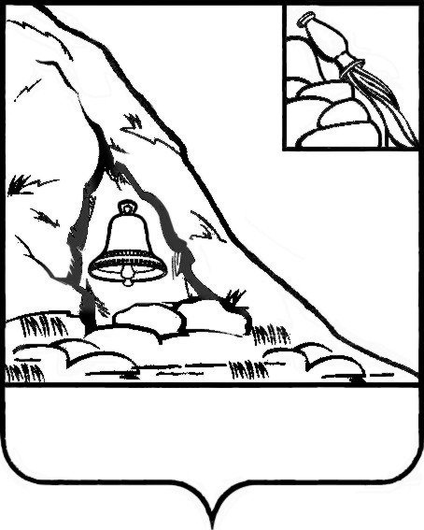АДМИНИСТРАЦИЯ

ПОДГОРЕНСКОГО МУНИЦИПАЛЬНОГО РАЙОНА

ВОРОНЕЖСКОЙ ОБЛАСТИ

ПОСТАНОВЛЕНИЕ

от 31 марта 2020 года № 119

п.г.т. Подгоренский

Об установлении на 2 квартал 2020 года норматива стоимости 1 кв. м общей площади жилья по Подгоренскому муниципальному району

В рамках реализации мероприятия по обеспечению жильем молодых семей ведомственной целевой программы «Оказание государственной поддержки гражданам в обеспечении жильем и оплате жилищно – коммунальных услуг» государственной программы Российской Федерации «Обеспечение доступным и комфортным жильем и коммунальными услугами граждан Российской Федерации», утвержденной постановлением Правительства Российской Федерации от 17 декабря 2010 года № 1050 «О реализации отдельных мероприятий государственной программы Российской Федерации «Обеспечение доступным и комфортным жильем и коммунальными услугами граждан Российской Федерации», администрация Подгоренского муниципального района п о с т а н о в л я е т:

1. Установить на 2 квартал 2020 года норматив стоимости 1 кв. м общей площади жилья по Подгоренскому муниципальному району в размере 20000 (двадцать тысяч) рублей для расчета размера социальных выплат участникам мероприятия по обеспечению жильем молодых семей ведомственной целевой программы «Оказание государственной поддержки гражданам в обеспечении жильем и оплате жилищно – коммунальных услуг» государственной программы Российской Федерации «Обеспечение доступным и комфортным жильем и коммунальными услугами граждан Российской Федерации».

2. Контроль за исполнением настоящего постановления возложить на заместителя главы администрации района Рогозина А.И.

|  |  |  |
| --- | --- | --- |
| Глава администрации района |  | Р.Н. Береснев |